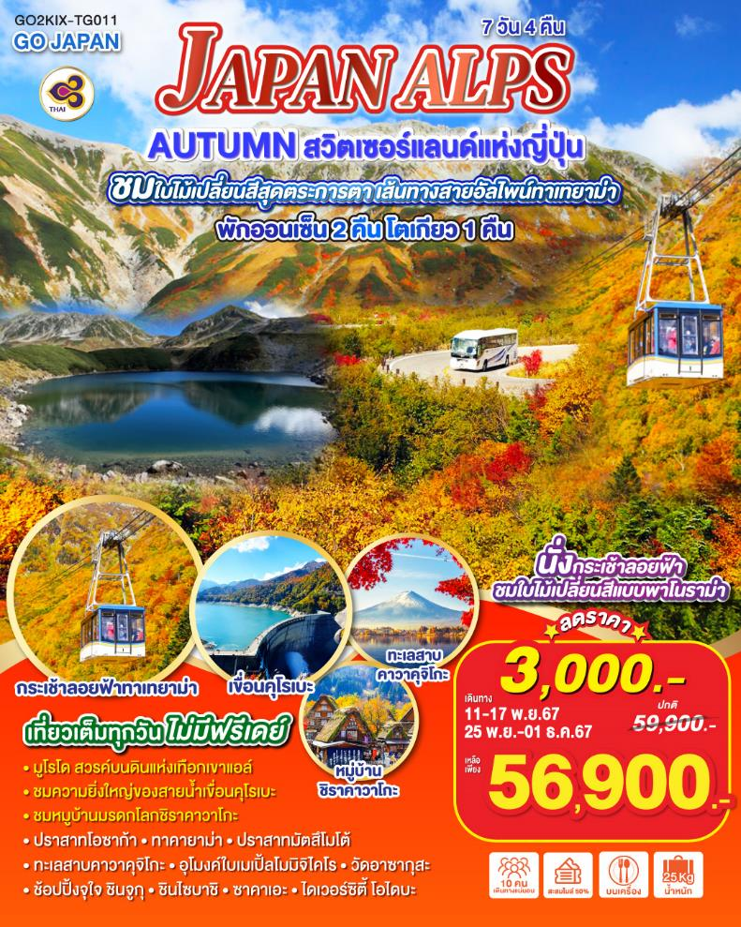

**GO JAPAN**

**JAPAN ALPS AUTUMN สวิตเซอร์แลนด์แห่งญี่ปุ่น 7D 4N โดยสายการบินไทย (TG)**

|  |  |  |  |  |  |
| --- | --- | --- | --- | --- | --- |
|  | **โปรแกรมการเดินทาง** | **เช้า** | **เที่ยง** | **ค่ำ** | **โรงแรมที่พัก** |
| 1 | กรุงเทพฯ (สนามบินสุวรรณภูมิ) **(TG622 : 23.59 – 07.30)** |  |  |  |  |
| 2 | โอซาก้า (สนามบินนานาชาติคันไซ) – ปราสาทโอซาก้า(ด้านนอก) – ช้อปปิ้งชินไซบาชิ – เมืองนาโงย่า - ช้อปปิ้งซาคาเอะ | ✈ | 🍽 | อิสระ | NAGOYA HOTEL  หรือเทียบเท่า |
| 3 | หมู่บ้านชิราคาวาโกะ – เมืองทาคายาม่า – เมืองเก่าทาคายาม่า (ซันมาจิ ซูจิ) – สะพานนากะบาชิ – ผ่านชมทาคายาม่า จินยะ(ด้านนอก) - **แช่น้ำแร่ธรรมชาติ** | 🍽 | 🍽 | 🍽 | TOYAMA ONSEN HOTEL  หรือเทียบเท่า  [♨] |
| 4 | เมืองโทยาม่า - เส้นทางสายอัลไพน์ทาเทยาม่า – บึงมิคุริงะอิเกะ - กระเช้าลอยฟ้าทาเทยาม่า - เขื่อนคุโรเบะ - **แช่น้ำแร่ธรรมชาติ** | 🍽 | 🍽 | 🍽 | MASTUMOTO HOTEL หรือเทียบเท่า  [♨] |
| 5 | ปราสาทมัตสึโมโต้(ด้านนอก) - ทะเลสาบคาวาคุจิโกะ - กิจกรรมชงชา – อุโมงค์ใบเมเปิ้ลโมมิจิไคโร – โตเกียว | 🍽 | 🍽 | อิสระ | TOKYO HOTEL หรือเทียบเท่า |
| 6 | วัดอาซากุสะ – ช้อปปิ้งถนนนากามิเสะ – ช้อปปิ้ง ชินจูกุ –  ไดเวอร์ซิตี้ โอไดบะ - สนามบินฮาเนดะ | 🍽 | อิสระ | อิสระ |  |
| 7 | โตเกียว (สนามบินฮาเนดะ) - กรุงเทพฯ (สนามบินสุวรรณภูมิ) **(TG661 : 00.20-04.50)** | ✈ |  |  |  |
| -**การจัดที่นั่งบนเครื่องบิน จะเป็นไปตามที่สายการบินเป็นผู้กำหนด ซึ่งทางบริษัทฯ ไม่สามารถเข้าไปจัดการได้แต่อย่างใด**  -ห้องพักโรงแรมในญี่ปุ่นอาจแตกต่างกัน จึงทำให้ห้องพักแบบห้องเดี่ยว (Single) , ห้องพักคู่ (Twin / Double) และห้องพักแบบ 3 ท่าน (Triple) อาจจะไม่ได้อยู่ในชั้นเดียวกัน หรือ อยู่ติดกัน  **\*\*ในกรณีที่ท่านจองห้องพักแบบ TRIPLE [2 เตียง + 1 ที่นอนเสริม] แล้วทางโรงแรมไม่สามารถจัดหาห้องพัก แบบ**  **TRIPLE ได้ ทางบริษัทขอสงวนสิทธิในการจัดห้องพักแบบ แยก 2 ห้อง คือ [1TWN+1 SGL] แทน \*\*** | | | | | |

|  |  |  |  |  |  |
| --- | --- | --- | --- | --- | --- |
| **JAPAN ALPS AUTUMN สวิตเซอร์แลนด์แห่งญี่ปุ่น**  **7 วัน 4 คืน โดยสายการบินไทย (TG)** | | | | | |
| **วันเดินทาง** | **ผู้ใหญ่พัก 2-3 ท่าน**  **ท่านละ** | **เด็กอายุ ไม่เกิน 7 ปี ไม่ใช้เตียง** | **พักเดี่ยว**  **เพิ่มท่านละ** | **ราคาไม่รวมตั๋ว** | |
| **08-14 ตุลาคม 2567** | **58,900.-**  **(ปรับลดราคา 2,000.-)** | **55,900.-** | **12,900.-** | **43,900.-** | |
| **30 ต.ค. – 05 พ.ย. 67** | **59,900.-**  **(ปรับลดราคา 2,000.-)** | **56,900.-** | **12,900.-** | **44,900.-** | |
| **11-17 พฤศจิกายน 67** | **59,900.-**  **(ปรับลดราคา 3,000.-)** | **56,900.-** | **12,900.-** | **44,900.-** | |
| **25 พ.ย. – 01 ธ.ค. 67** | **59,900.-**  **(ปรับลดราคา 3,000.-)** | **56,900.-** | **12,900.-** | **44,900.-** | |
| **ราคาเด็กทารก [อายุไม่ถึง 2 ปีบริบูรณ์ ณ วันเดินทางกลับ] ท่านละ 10,500 บาท**  **ราคานี้รวมรายการทัวร์ ตั๋วเครื่องบิน ไม่มีราคาเด็ก เนื่องจากเป็นราคาพิเศษ** | | | | | |

**ราคาทัวร์ข้างต้นยังไม่รวมค่าทิปมัคคุเทศก์และคนขับรถรวม 1,500 บาท/ท่าน/ทริป**

**ขออนุญาตินำเก็บ ณ สนามบินวันแรก**

**\*\*บริษัทขอสงวนสิทธิ์ในการสลับสถานที่ท่องเที่ยวในรายการตามความเหมาะสม ของสภาพอากาศ ณ วันเดินทาง เพื่อประโยชน์สูงสุดของลูกค้าเป็นสำคัญ\*\***

|  |  |
| --- | --- |
| **วันแรก** | **กรุงเทพฯ (สนามบินสุวรรณภูมิ) – โอซาก้า (สนามบินคันไซ) (TG622 23.59 – 07.30)** |
| **21.00 น.** | พร้อมกันที่สนามบินสุวรรณภูมิ **ประตูหมายเลข 10 เคาน์เตอร์ U สายการบินไทย** เจ้าหน้าที่บริษัทฯ ให้การต้อนรับและอำนวยความสะดวกด้านเอกสารและสัมภาระ |
| **23.59 น.** | ออกเดินทางสู่ **สนามบินคันไซ** ประเทศญี่ปุ่น โดย **สายการบินไทย** เที่ยวบินที่ **TG622**  **(สายการบินมีบริการอาหารและเครื่องดื่มบนเครื่อง)** |
| **วันที่สอง** | **โอซาก้า (สนามบินนานาชาติคันไซ) – ปราสาทโอซาก้า(ด้านนอก) – ช้อปปิ้งชินไซบาชิ – เมืองนาโงย่า - ช้อปปิ้งซาคาเอะ** |
| **07.30 น.** | เดินทางถึง **สนามบินคันไซ** ประเทศญี่ปุ่น (เวลาท้องถิ่นเร็วกว่าเวลาประเทศไทย 2 ชม.) ผ่านขั้นตอนการตรวจคนเข้าเมือง ด่านศุลกากร และรับกระเป๋าเรียบร้อยแล้ว  **[สำคัญมาก!!ไม่อนุญาตให้นำอาหารสด จำพวก เนื้อสัตว์ พืช ผัก ผลไม้ เข้าประเทศญี่ปุ่นหากฝ่าฝืนมีโทษจับปรับได้]** |
|  | |
|  | นำท่านชม **ด้านนอก** ของ **ปราสาทโอซาก้า (Osaka Castle)** สถานที่ท่องเที่ยวยอดนิยม เมื่อมาเยือนยังเมืองโอซาก้าที่มีชื่อเสียงระดับประเทศ ด้วยความกว้างใหญ่ของตัวปราสาทที่มีถึง 8 ชั้น ล้อมรอบด้วยกำแพงหิน คูน้ำ ไปจนถึงสวนนิชิโนมารุ แต่เดิมเป็นที่ตั้งของวัดอิชิยาม่า ฮอนกันจิ หลังจากที่ถูกโอดะ โนบุนากะทำลายลง จากนั้นประมาณ 30 ปี ได้มีการสร้างปราสาทโอซาก้าขึ้นทดแทน ผู้สร้างมีเจตนาให้เป็นดังศูนย์กลางแห่งใหญ่ของญี่ปุ่น จนกลายเป็นปราสาทที่มีขนาดใหญ่ที่สุดของญี่ปุ่น แต่หลังจากที่ท่านโทโยมิ ฮิเดะโยชิ เสียชีวิตไม่นานก็เกิดการเปลี่ยนแปลงขึ้นจากการโดนโจมตีจากโทคุกาว่า มีการปรับปรุงอีกกี่ครั้งก็ยังเกิดฟ้าผ่าทำให้ปราสาทได้รับความเสียหายอย่างหนัก แต่ด้วยความตั้งใจจะอนุรักษ์สิ่งปลูกสร้างอันทรงคุณค่าจึงได้มีการบบูรณะมาเรื่อย ๆ จนถึงในปัจจุบันที่มีการสร้างลิฟต์เพื่ออำนวยความสะดวกให้แก่นักท่องเที่ยวที่มาเที่ยวชม |
| **กลางวัน** | **รับประทานอาหารกลางวัน ณ ร้านอาหาร (มื้อที่ 1)** |
|  | |
|  | นำท่านเดินทางสู่ **ย่านชินไซบาชิ** เต็มไปด้วยความหลากหลายของร้านค้าและแบรนด์ดังมากมายตั้งอยู่ปะปนไปกับร้านค้าแบบดั้งเดิมของญี่ปุ่น ได้แก่ Apple Store, Dior, Chanel, Gucci, H&M, Hermès, Louis Vuitton และอื่น ๆ เรียกได้ว่าเป็นศูนย์รวมแทบจะทุกยี่ห้อดังทั่วโลกเลยก็ว่าได้ นอกจากนี้แล้วยังมีสินค้าจำพวกอาหารและเครื่องดื่มหรือตุ๊กตาน่ารัก ๆ ก็มีให้เลือกซื้อเช่นกัน และนอกเหนือไปจากร้านค้าทันสมัยจากแบรนด์ต่าง ๆ แล้วที่ชินไซบาชิยังมี Shopping Arcade ที่เอาร้านค้าเล็ก ๆ มารวมไว้ภายใต้หลังคาเดียวกันมีเส้นทางยาวประมาณ 600 เมตร มีสินค้าให้เลือกสรรมากมาย อาทิ ชุดกิโมโนแบบดั้งเดิม, อัญมณีเครื่องประดับและร้านหนังสือ เป็นแหล่งที่ตั้งของห้างสรรพสินค้าชื่อดังและร้านค้ามากมายให้ท่านได้ช้อปปิ้งได้จุใจ และยังมีสถานที่ท่องเที่ยวสำคัญ ๆ ต่าง ๆ มากมาย |
|  | เดินทางสู่ **เมืองนาโกย่า** เป็นเมืองที่มีประวัติศาสตร์มายาวนาน เป็นเมืองใหญ่ที่สุดใน ภูมิภาคจูบุ ซึ่งอยู่ตรงกลางของประเทศญี่ปุ่น มีสถานที่ท่องเที่ยวมากมาย ทั้งสถานที่ท่องเที่ยวทางประวัติศาสตร์ และสถานที่ท่องเที่ยวทางธรรมชาติ |
|  | |
|  | นำท่านช้อปปิ้ง **ย่านซาคาเอะ** แหล่งรวมความบันเทิงและห้างสรรพสินค้า รวมทั้งสวนสวยใจกลางเมืองแหล่งพักผ่อนกหย่อนใจและจับจ่ายใช้สอยได้อย่างเต็มที่ เช่นร้านดงกี้โฮเต ห้างสรรพสินค้าใหญ่ Parco, Matsuzakaya, LACHIC และ Mitsukoshi เป็นต้น อีกทั้งสัญลักษณ์ใจกลางเมืองอาคารสวยสง่าอย่างนาโกย่าเทเลบิทาวเวอร์ จุดเช็คอินที่ต้องไป |
| **เย็น** | **อิสระอาหารเย็นตามอัธยาศัย** |
| **ที่พัก** | **NAGOYA HOTEL หรือเทียบเท่าระดับ 3 ดาว** |
| **วันที่สาม** | **หมู่บ้านชิราคาวาโกะ – เมืองทาคายาม่า – เมืองเก่าทาคายาม่า (ซันมาจิ ซูจิ) – สะพานนากะบาชิ – ผ่านชมทาคายาม่า จินยะ(ด้านนอก) - แช่น้ำแร่ธรรมชาติ** |
| **เช้า** | **บริการอาหารเช้า ณ ห้องอาหารของโรงแรม (มื้อที่ 2)** |
|  | นำท่านเดินทางสู่ **หมู่บ้านมรดกโลกชิราคาวาโกะ** ซึ่งเป็นหมู่บ้านที่ยังคงอนุรักษ์บ้านสไตล์ญี่ปุ่นขนานแท้ดั้งเดิมและได้รับเลือกจากองค์กรยูเนสโกให้เป็นมรดกโลกในเดือนธันวาคม ปี 1995 โครงสร้างของบ้านสามารถรองรับหิมะที่ตกหนักในช่วงฤดูหนาวได้ดี และรูปร่างของหลังคาเหมือนกับสองมือพนมของพระเจ้า จึงเรียกหมู่บ้านสไตล์นี้ว่า“กัสโซ”จะมีความยาวประมาณ 18 เมตร ความกว้าง 10 เมตร โดยจะมีจุดไฮไลค์ที่ไม่ควรพลาด เช่น **บ้านทรงโบราณคันดะ** เปิดเป็นพิพิธภัณฑ์ที่รวบรวมข้าวของเครื่องใช้ของอดีตเจ้าของบ้านไว้อย่างครบถ้วน, **บ้านกัสโชสึคุริ** เป็นบ้านญี่ปุ่นดั้งเดิมคลาสสิก, **วัดเมียวเซนจิ** มีสถาปัตยกรรมแบบกัสโซซึคุริ ที่มีเอกลักษณ์ที่หาชมได้ยากมากๆในญี่ปุ่น, **ศาลเจ้าชิรากาวะ ฮาจิมัง** มีความเก่าแก่อยู่คู่กับหมู่บ้านแห่งนี้มาอย่างยาวนาน |
|  | |
| **กลางวัน** | **รับประทานอาหารกลางวัน ณ ร้านอาหาร (มื้อที่ 3)** |
|  | **ทาคายาม่า (TAKAYAMA)** เป็นเมืองเล็ก ๆ ที่ตั้งอยู่จังหวัดกิฟุ ตัวเมืองมีสถานที่ท่องเที่ยวสำคัญ ๆ มีศิลปวัฒนธรรมและสถานปัตยกรรมแบบดั้งเดิมและมีธรรมชาติที่สวยงาม ทำให้ทาคายาม่าเป็นเมืองสวยอันดับต้น ๆ ของญี่ปุ่น |
|  | |
|  | **เมืองเก่าทาคายาม่า (Takayama Old town)** หรือ **ถนนซันมาจิซูจิ** ซึ่งเป็นหมู่บ้านเก่าแก่สมัยเอโดะกว่า 300 ปีก่อน ที่ยังอนุรักษ์และคงสภาพเดิมได้เป็นอย่างดี อิสระให้ทุกท่านได้เดินเที่ยวและชื่นชมกับทัศนียภาพเมืองเก่าซึ่งเต็มไปด้วยบ้านเรือนโบราณ และร้านค้าหลากหลาย เช่น ร้านอาหาร ร้านขายของที่ระลึก ร้านงานศิลปะ |
|  | |
|  | **สะพานนากะบาชิ (Nakabashi Bridge)** **สะพานสีแดง**ของย่านเมืองเก่า สะพานทอดข้ามแม่น้ำมิยากาวะที่ไหลผ่านใจกลางเมือง สะพานแห่งนี้ถือเป็นสัญลักษณ์ของเมืองทาคายาม่า |
|  | |
|  | **ผ่านชม ทาคายาม่า จินยะ หรือ ที่ว่าการอำเภอเก่าเมืองทาคายาม่า** **(ไม่รวมค่าเข้าชม)** ซึ่งเป็นจวนผู้ว่าแห่งเมืองทาคายาม่า เป็นที่ทำงานและที่อยู่อาศัยของผู้ว่าราชการจังหวัดฮิดะ เป็นเวลากว่า 176 ปี ภายใต้การปกครองของโชกุนตระกูลกุกาวา ในสมัยเอโดะ ตัวอาคารเป็นทั้งสถานที่ราชการ ห้องรับแขก ห้องประชุม รวมถึงห้องสอบสวนอีกด้วย ซึ่งปัจจุบันอาคารยังสมบูรณ์ แต่ละห้องปูเสื่อทาทามิอย่างสวยงาม |
| **ค่ำ** | **รับประทานอาหารเย็น ณ ห้องอาหารของโรงแรม หรือร้านอาหาร (มื้อที่ 4)** |
| **ที่พัก** | **TOYAMA ONSEN HOTEL หรือเทียบเท่าระดับ 3 ดาว**  **หลังอาหารค่ำผ่อนคลายกับการแช่น้ำจากแร่ธรรมชาติสไตล์ญี่ปุ่น** |
| **วันที่สี่** | **เมืองโทยาม่า - เส้นทางสายอัลไพน์ทาเทยาม่า – บึงมิคุริงะอิเกะ - กระเช้าลอยฟ้าทาเทยาม่า - เขื่อนคุโรเบะ - แช่น้ำแร่ธรรมชาติ** |
| **เช้า** | **รับประทานอาหารเช้า ณ ห้องอาหารของโรงแรม (มื้อที่ 5)** |
|  | **เมืองโทยาม่า (Toyama)** อยู่ทางตอนเหนือของโตเกียว มีอีกชื่อเรียกนึงคือเวนิสแห่งตะวันตก เพราะเป็นเมืองที่มีแม่น้ำไหลผ่านถึง 7 สาย และอยู่ติดกับแนวเทือกเขาเจแปนแอลป์ ทำให้ที่นี่สวยราวกับภาพวาด |
| https://www.alpen-route.com/en/media/timetable/img-map_th_2203.png | |
|  | นำท่านสัมผัสใกล้ชิดกับความมหัศจรรย์ของธรรมชาติ ใน**เส้นทางสายอัลไพน์ทาเทยาม่า-คุโรเบะ** ซึ่งเป็นส่วนหนึ่งของเจแปนแอลป์ โดยการนำท่านเดินทางสู่ **สถานีทาเทยาม่า** จากนั้นนำท่าน**โดยสารเคเบิ้ลคาร์** ลอดภูเขาสู่ **สถานีบีโจดัยระ** ระยะทางประมาณ 1.3 ก.ม. นำท่านเดินทางสู่ **สถานีมูโรโดะ โดยรถปรับอากาศ** ระหว่างทางให้ท่านได้เพลิดเพลินกับทิวทัศน์ของเทือกเขาแอลป์ญี่ปุ่น ให้ท่านได้เก็บเกี่ยวความประทับใจตามอัธยาศัย จากนั้นนำท่านชม **ยอดเขาทาเทยาม่า** มีความสูง 3,015 เมตร ซึ่งสูงเป็นอันดับสองรองจากภูเขาไฟฟูจิ และยังเป็นหนึ่งในสามภูเขาศักดิ์สิทธิ์ตามความเชื่อคนญี่ปุ่นตั้งแต่สมัยโบราณ ให้ท่านได้เก็บภาพทิวทัศน์อันสวยงามน่าประทับใจจากยอดเขาทาเทยาม่า ซึ่งในวันที่ท้องฟ้าโปร่ง ามารถมอง เห็นได้ไกลถึงภูเขาไฟฟู |
|  | |
|  | **บึงมิกุริกะ (Mikuriga Pond)** เป็นบึงขนาดใหญ่สุดลึกลับบนเทือกเขา ราวกับเกิดขึ้นจากการตกลงมาของอุกกาบาต มีลักษณะเด่นคือ น้ำใสราวกับกระจก จนสามารถเห็นภาพเงาสะท้อนของเทือกเขาทาเตยามะ ที่สะท้อนลงบนผิวน้ำของบึงสีครามกว้างใหญ่ได้อย่างสวยงาม บึงมิกุริกะ ยังเป็นจุดชมวิวบนความสูงเหนือระดับน้ำทะเล 2,405 เมตร ตั้งอยู่บริเวณที่ราบมุโระโด (Murodo) ซึ่งเป็นจุดสูงสุดในเส้นทางแอลป์ทาเตยามะ-คุโรเบะ (Tateyama Kurobe Alpine Route) |
| **กลางวัน** | **รับประทานอาหารกลางวัน BENTO SET (มื้อที่ 6)** |
|  | |
|  | **กระเช้าไฟฟ้าทาเทยาม่า (Tateyama Ropeway)** เป็นกระเช้าไฟฟ้าที่เชื่อมระหว่างภูเขาไดคังโบ (Mt. Daikanbo) กับที่ราบคุโรเบะไดระ (Kurobe-daira) และเป็น กระเช้าไฟฟ้าที่ยาวที่สุดในญี่ปุ่น โดยระหว่างทางไม่มีเสาเลยแม้แต่ต้นเดียว นักท่องเที่ยวจะได้ท่องไปบนท้องฟ้าเป็นเวลาราว 7 นาที พร้อมๆ กับชื่นชมและเก็บภาพความงามของวิวพาโนรามาแห่งภูเขาแอลป์เหนือ ซึ่งจะเปลี่ยนสีสันไปตามฤดูกาล เช่นภูเขาไดคังโบ เทือกเขาทาเตยามะ หรือทะเลสาบคุโรเบะสีเขียวมรกต เป็นต้น |
|  | |
|  | นำท่านเดินทางผ่านอุโมงค์ที่ลอดใต้ภูเขาทาเทยาม่าที่มีความ ยาว 3.6 กิโลเมตร นับเป็นอุโมงค์ที่อยู่สูงที่สุดในญี่ปุ่น จากนั้นนำท่านโดยสารกระเช้าไฟฟ้า ที่ไม่มีเสากลางตลอดช่วง 1,710 เมตร สู่ สถานีคุโรเบไดระ จากนั้นนำท่านนั่งเคเบิ้ลคาร์ลอดภูเขาจาก สถานีคุโรเบะไดระไปยังสถานีคุโรเบะโกะ ระยะทางประมาณ 800 เมตร ซึ่งเป็นเคเบิ้ลคาร์แห่งเดียวในญี่ปุ่นที่ลอดภูเขาตั้งแต่ต้นจนสุดเส้นทาง ทั้งนี้เพื่อหลีกเลี่ยงหิมะที่ตกรุนแรงมากในฤดูหนาว ชม **เขือนคุโรเบะ** ซึ่งเป็นเขื่อนยักษ์กั้นน้ำที่ใหญ่มหึมาที่สุดของประเทศญี่ปุ่น จะมีสายรุ้งพาดผ่านตลอดปี ที่โอบล้อมด้วยภูเขานับร้อยลูกและชมทัศนียภาพของวงล้อมเขาหิมะ มีความสูงถึง 186 เมตร และมีความกว้างถึง 492 เมตร ซึ่งใช้เวลาตั้งแต่เริ่มบุกเบิกจนเสร็จสิ้นประมาณ 45 ปี เฉพาะตัวเขื่อนใช้เวลาในการสร้าง 4 ปี โดยจะใช้เวลาเดินเท้าเพื่อข้ามเขื่อน 800 เมตร |
| **ค่ำ** | **รับประทานอาหารค่ำ ณ ห้องอาหารของโรงแรม (มื้อที่ 7)** |
| **ที่พัก** | **MASTUMOTO HOTEL** **หรือเทียบเท่าระดับ 3 ดาว**  **หลังอาหารค่ำผ่อนคลายกับการแช่น้ำจากแร่ธรรมชาติสไตล์ญี่ปุ่น** |
| **วันที่ห้า** | **ปราสาทมัตสึโมโต้(ด้านนอก) - ทะเลสาบคาวาคุจิโกะ - กิจกรรมชงชา – อุโมงค์ใบเมเปิ้ลโมมิจิไคโร – โตเกียว** |
| **เช้า** | **รับประทานอาหารเช้า ณ ห้องอาหารภายในโรงแรม (มื้อที่ 8)** |
|  | |
|  | นำท่านเที่ยวชมถ่ายรูป **ด้านนนอก** ของ **ปราสาทมัตสึโมโตะ (Matsumoto Castle)** สร้างขึ้นมาราวศตวรรษที่ 16 - 18 ได้รับการขึ้นทะเบียนเป็นสมบัติชาติ พื้นที่ส่วนอื่น ๆ ภายในปราสาทก็ได้รับการขึ้นทะเบียนเป็นสถานที่ทางประวัติศาสตร์ของชาติ เป็นป้อมปราการที่ตั้งตระหง่านนี้ว่ากันว่าเป็นเท็นชุคาคุหลังคา 5 ชั้น พื้น 6 ชั้นที่เก่าแก่ที่สุดที่ยังหลงเหลืออยู่ในปัจจุบัน จุดเด่นของปราสาทมัตสึโมโตะอยู่ที่กำแพงสีดำของเท็นชุคาคุ เลยมีชื่อเรียกว่า คาราซุโจ แปลว่า ปราสาทอีกา ตรงข้ามกับปราสาทฮิเมจิที่มีกำแพงสีขาว เลยถูกเรียกว่า ชิราซากิโจ ปราสาทนกกระยาง ให้ท่านได้เพลิดเพลินถ่ายรูปปราสาทโดยมีฉากหลังเป็นเทือกเขาแอลป์ |
|  | |
|  | ชม **ทะเลสาบคาวากูจิโกะ (Kawaguchi ko)** ที่เป็นหนึ่งในห้าทะเลสาบล้อมรอบภูเขาไฟฟูจิ ซึ่งทะเลสาบแห่งนี้เป็นที่นิยมสำหรับนักท่องเที่ยวไม่ว่าจะเป็นคนญี่ปุ่นหรือต่างชาติก็ตาม มักจะมาหาที่พักผ่อนในบริเวณนี้มากกว่าทะเลสาบที่เหลืออีกสี่แห่ง ดังนั้นรอบ ๆ บริเวณนี้จึงเต็มไปด้วยโรงแรม, ร้านอาหาร, และร้านขายของที่ระลึกมากมาย |
| **กลางวัน** | **รับประทานอาหารกลางวัน ณ ร้านอาหาร (มื้อที่ 9)** |
|  | |
|  | สัมผัสวัฒนธรรมดั้งเดิมของชาวญี่ปุ่น นั่นก็คือ **กิจกรรมการชงชาญี่ปุ่น (Sado)** โดยการชงชาตามแบบญี่ปุ่นนั้น มีขั้นตอนมากมาย เริ่มตั้งแต่การชงชา การจับถ้วยชา และการดื่มชา ทุกขั้นตอนนั้นล้วนมีขั้นตอนที่มีรายละเอียดที่ประณีตและสวยงามเป็นอย่างมาก และท่านยังมีโอกาสได้ลองชงชาด้วยตัวท่านเองอีกด้วย ซึ่งก่อนกลับให้ท่านอิสระเลือกซื้อของที่ฝากของที่ระลึกตามอัธยาศัย |
|  | |
|  | นำท่านชม **โมมิจิ ไคโร อุโมงค์ใบเมเปิ้ล โมมิจิ ไคโร (Momiji Kairo)** **(ขึ้นอยู่กับสภาพภูมิอากาศ)** มีอีกชื่อในภาษาอังกฤษคือ Maple Corridor หรือแปลความหมายตรงตัวว่า **ทางเดินสายเมเปิ้ล** เป็นจุดชม ใบไม้เปลี่ยนสี บริเวณทะเลสาบคาวากุจิโกะตั้งอยู่บริเวณชายฝั่งทางตอนเหนือของทะเลสาบ เลียบแม่น้ำสายเก่า ลักษณะของสถานที่นี้จะเป็นทางเดินยาวเลียบทางแม่น้ำ ที่มีต้นเมเปิ้ล หรือในภาษาญี่ปุ่นเรียกว่า โมมิจิ ปลูกเรียงรายตลอดสองข้างทาง พอถึงช่วงฤดูใบไม้ร่วงปุ๊บ ใบเมเปิ้ลจะเปลี่ยนเป็นสีแดง สีส้ม และร่วงหล่นลงตามพื้น ปกคลุมทางน้ำสายเก่า จนกลายเป็นสีส้มแดงไปทั่วบริเวณ ทั้งด้านบนและด้านล่าง มองดูเหมือนอุโมงค์หลากสีสัน |
|  | นำท่านสู่เมือง **โตเกียว Tokyo** คือ เมืองหลวงของประเทศญี่ปุ่น และเป็นหนึ่งใน 47 จังหวัดของประเทศญี่ปุ่น มีทำเลที่ตั้งอยู่บริเวณตอนกลางของประเทศ ทำให้เป็นเมืองที่มีสิ่งอำนวยความสะดวกครบครัน การคมนาคมที่สะดวกสบายมากๆ มีสถานที่ท่องเที่ยวที่หลากหลาย ไม่ว่าจะเป็นวัด สถานที่เที่ยวแบบธรรมชาติ แหล่งของกิน แหล่งช้อปปิ้ง ร้านค้าและร้านอาหาร ย่านถนนคนเดินและอีกเพียบ |
| **เย็น** | **อิสระอาหารเย็นตามอัธยาศัย** |
| **ที่พัก** | **TOKYO HOTEL หรือเทียบเท่าระดับ 3 ดาว** |
| **วันที่หก** | **วัดอาซากุสะ – ช้อปปิ้งถนนนากามิเสะ – ช้อปปิ้ง ชินจูกุ – ไดเวอร์ซิตี้ โอไดบะ - สนามบินฮาเนดะ** |
| **เช้า** | **รับประทานอาหารเช้า ณ ห้องอาหารภายในโรงแรม** **(มื้อที่ 10)** |
|  | |
|  | นำท่านมุ่งหน้าสู่ **วัดอาซากุสะ (Asakusa)** หรือ **วัดเซนโซจิ** วัดที่เก่าแก่ที่สุดในกรุงโตเกียว ขอพรจากพระพุทธรูปเจ้าแม่กวนอิมทองคำ ท่านยังจะได้เก็บภาพประทับใจกับโคมไฟขนาดยักษ์ที่มีความสูงถึง 4.5 เมตรซึ่งแขวนอยู่บริเวณประตูทางเข้าวัด และยังสามารถเลือกซื้อเครื่องรางของขลังได้ภายในวัด ฯลฯ หรือเพลิดเพลินกับ ถนนนาคามิเซะ ถนนช้อปปิ้งที่มี ชื่อเสียงของวัด มีร้านขายของที่ระลึกมากมายไม่ว่าจะเป็นเครื่องรางของขลัง ของเล่นโบราณ และตบท้ายด้วยร้านขายขนมที่คนญี่ปุ่นชื่นชอบ แม้กระทั่งองค์จักรพรรดิ์องค์ปัจจุบันยังเคยเสด็จอีกด้วย เมตร อีกทั้งยังมี **“ถนนนากามิเสะ”**ถนนร้านค้าแหล่งรวมสินค้าของที่ระลึกต่างๆ มากมาย อาทิ พวงกุญแจ ตุ๊กตาแมวกวัก ดาบซามูไร ชุดกิโมโน ร่มญี่ปุ่น หรือ ขนมอาเกมันจู ขนมขึ้นชื่อของวัดอาซากุสะ |
|  | |
|  | นำท่านช้อปปิ้ง **ย่านชินจุกุ** ให้ท่านอิสระและเพลิดเพลินกับการช้อปปิ้งสินค้ามากมายและ เครื่องใช้ไฟฟ้า กล้องถ่ายรูปดิจิตอล นาฬิกา เครื่องเล่นเกมส์ หรือสินค้าที่จะเอาใจคุณผู้หญิงด้วย กระเป๋า รองเท้า เสื้อผ้า แบรนด์เนม เสื้อผ้าแฟชั่นสำหรับวัยรุ่น เครื่องสำอางยี่ห้อดังของญี่ปุ่นไม่ว่าจะเป็น KOSE, KANEBO, SK II, SHISEDO |
| **กลางวัน** | **อิสระอาหารกลางวันตามอัธยาศัย** |
|  | **ช้อปปิ้งโอไดบะ (Odaiba)** เป็นเกาะรวมศูนย์กลางความบันเทิง ย่านเมืองใหม่ที่เกิดจากการถมทะเลขึ้นมาเป็นเกาะ ตั้งแต่ปี ค.ศ. 1850 เกาะนี้เป็นที่แสดงให้เห็นถึง วิสัยทัศน์ และศักยภาพของชาวญี่ปุ่น ที่สามารถสร้าง สิ่งที่เป็นไปไม่ได้ให้เป็นไปได้ขึ้นมาให้ท่านได้ช้อปปิ้งสินค้าหลากหลายชนิดที่ ห้างไดเวอร์ซิตี้ ซึ่งภายในมีร้านค้า ร้านอาหาร และแหล่งบันเทิงมากมาย และให้ท่านถ่ายรูปกับกันดั้มตัวใหม่ RX-0 Unicorn ขนาดเท่าของจริง ซึ่งมีขนาดใหญ่มาก ในบริเวณห้าง ก็จะมีร้านค้าสำหรับคอกันดั้ม อย่างกันดั้มคาเฟ่ ห้างสรรพสินค้าอควาซิตี้ ห้างดังของย่านนี้ที่ไม่ควรพลาด เพราะทั้งร้านค้าไม่ว่าจะเป็นเสื้อผ้าต่างๆ ร้านอาหาร ร้านกาแฟ และโรงภาพยนตร์ที่มีถึง 13 โรงด้วยกัน จุดเด่นของที่นี่อยู่ที่ชั้น 5 เป็น ราเม็ง ฟู๊ด ทีมพาร์ค รวบรวมราเม็งชนิดต่าง ๆ จากทั่วประเทศญี่ปุ่นมาไว้ที่นี่ สำคัญด้านหน้าของห้างสรรพสินค้าสามารถมองเห็นสะพานสายรุ้งได้อย่างชัดเจน |
|  | |
| **เย็น** | **อิสระอาหารเย็นตามอัธยาศัย** |
|  | สมควรแก่เวลาเดินทางนำท่านเดินทางสู่ **สนามบินฮาเนดะ** |
|  | ถึง **สนามบินฮาเนดะ** ทำการเช็คอินและโหลดกระเป๋าสัมภาระ เพื่อเดินทางกลับสู่ประเทศไทย |
| **วันที่เจ็ด** | **โตเกียว (สนามบินฮาเนดะ) - กรุงเทพฯ (สนามบินสุวรรณภูมิ) (TG661 : 00.20-04.50)** |
| **00.20 น.** | ออกเดินทางสู่ **กรุงเทพฯ** โดยสายการบินไทย **เที่ยวบินที่ TG661**  **(สายการบินมีบริการอาหารและเครื่องดื่มบนเครื่อง)** |
| **04.50น.** | เดินทางถึง **สนามบินสุวรรณภูมิ** กรุงเทพฯ โดยสวัสดิภาพ พร้อมความประทับใจ |

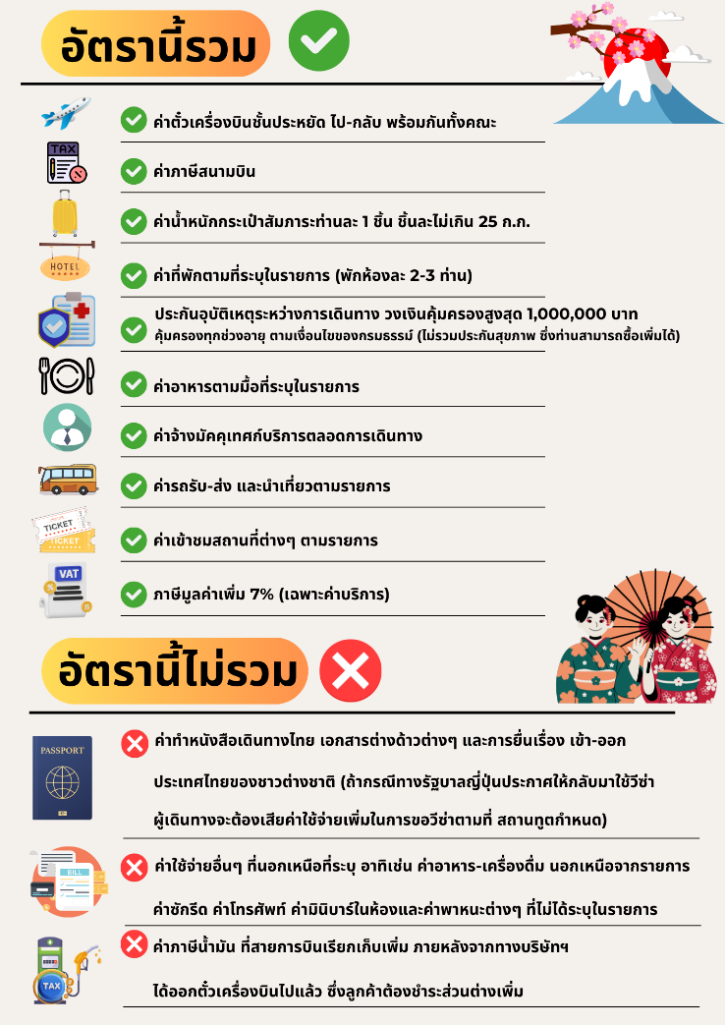

**เงื่อนไขการให้บริการ**

**1.เงื่อนไขการจอง**

1.1 กรุณาชำระมัดจำ **ท่านละ 25,000 บาท ภายใน 36 ชม หลังจากทำการจอง พร้อมจัดส่งเอกสารการจองมายังบริษัทฯ**

-**กรณีลูกค้าทำการจองก่อนวันเดินทางภายใน 30 วัน ทางบริษัทขอสงวนสิทธิ์ในการเก็บค่าทัวร์เต็มจำนวน**

-โดยทุกการจองจะได้รับการยืนยันสิทธิ์สำรองที่นั่ง เมื่อมีการชำระมัดจำแล้ว เท่านั้น

1.2 กรุณาชำระค่าทัวร์ส่วนที่เหลือ **35 วัน ก่อนออกเดินทาง** หากไม่ชำระตามที่กำหนด ทางบริษัทฯถือว่าท่านยกเลิกการเดินทางโดยอัตโนมัติ ไม่มีเงื่อนไขใดๆ และขออนุญาตให้สิทธิ์การจองแก่ลูกค้าท่านอื่นที่อยู่ลำดับถัดไป

1.3 เมื่อชำระเงินในแต่ละส่วนแล้ว **โปรดส่งสำเนาการโอนเงิน พร้อมระบุชื่อพนักงานขายมาทางอีเมลล์ พร้อมทั้งส่ง** สำเนาหนังสือเดินทาง (Passport) พร้อมยืนยันว่า ต้องการเดินทางท่องเที่ยวทริปใด วันที่ใด ไปกับใครบ้าง, เบอร์โทร หากไม่ส่งสำเนาหนังสือเดินทาง (Passport) มาให้ ทางบริษัทฯ ขอสงวนสิทธิ์ไม่รับผิดชอบค่าเสียหาย อันเกิดจากความผิดพลาดจากการสะกด ชื่อ-นามสกุล และอื่นๆ เพื่อใช้ในการจองตั๋วเครื่องบิน) ทั้งนี้เพื่อความถูกต้องในการดำเนินการจองตั๋วเครื่องบิน ที่ถูกต้องเป็นสำคัญ และ ป้องกันการผิดพลาดที่อาจก่อให้เกิดค่าเสียหายเพิ่มเติมได้

**\*\* กรุณาศึกษารายการทัวร์ และเงื่อนไขการให้บริการโดยละเอียด เพื่อผลประโยชน์สูงสุดในการใช้บริการของท่าน เนื่องจาก เมื่อท่านชำระเงินครบจำนวนหรือมัดจำบางส่วนแล้ว ทางบริษัทฯ ถือว่าท่านได้ยอมรับเงื่อนไขการบริการและข้อตกลงต่างๆที่ได้ ระบุไว้ทั้งหมดในโปรแกรมการเดินทางนั้นๆ \*\***

**2.เงื่อนไขการยกเลิก บริษัทใช้เงื่อนไขตามกรมการท่องเที่ยว**

กรณีที่ผู้เดินทางต้องการขอยกเลิกการเดินทาง หรือเลื่อนการเดินทาง ผู้เดินทางจะต้องส่งเอกสารยกเลิกการเดินทางเป็นลายลักษณ์อักษร มายังบริษัท โดย E MAIL หรือ LINE พร้อมแจ้งให้เจ้าหน้าที่บริษัทรับทราบ **(ทางบริษัทไม่ขอรับยกเลิกการจอง ผ่านทางโทรศัพท์ไม่ว่ากรณีใดๆ)**

ตาม **“ประกาศคณะกรรมการธุรกิจนำเที่ยวและมัคคุเทศก์ เรื่อง หลักเกณฑ์เกี่ยวกับการกำหนดอัตราการจ่ายเงินค่าบริการคืนให้แก่นักท่องเที่ยว พ.ศ. 2563”**

2.1 ยกเลิก **ไม่น้อยกว่า 30 วันก่อนการเดินทาง** (ไม่นับวันเดินทาง) คืนเงินค่าทัวร์ หลังหักค่าใช้จ่ายที่เกิดขึ้นจริงเพื่อการเตรียมการนำเที่ยว ทั้งหมด เช่น ค่ามัดจำตั๋วเครื่อง ค่าบริการแลนด์ ต่างประเทศ เป็นต้น”

2.2 ยกเลิก **ไม่น้อยกว่า 15-29 วันก่อนเดินทาง** (ไม่นับวันเดินทาง) คืนเงินร้อยละ 50 ของค่าทัวร์ทั้งหมด หลังหัก ค่าใช้จ่ายที่เกิดขึ้นจริงเพื่อการเตรียมการนำเที่ยว

2.3 ยกเลิก **น้อยกว่า 15 วันก่อนการเดินทาง** ทางบริษัทฯขอสงวนสิทธิ์ ไม่สามารถคืนเงินค่าทัวร์ได้ทั้งหมด

2.4 การยกเลิกเดินทางกับกรุ๊ปที่ออกเดินทางช่วงเทศกาลวันหยุด เช่น ปีใหม่, สงกรานต์ เป็นต้น บางสายการบินมีการการันตีมัดจำที่นั่งกับสายการบินและค่ามัดจำที่พัก รวมถึงเที่ยวบินพิเศษ เช่น CHARTER FLIGHT จะไม่มีการคืนเงินมัดจำ หรือ ค่าทัวร์ทั้งหมดที่ชำระแล้ว ไม่ว่ายกเลิกด้วยกรณีใดๆ

**ข้อมูลเพิ่มเติมเกี่ยวกับ ตั๋วเครื่องบิน**

* กรณีที่ท่านมีความประสงค์จะต้องการปรับเปลี่ยนระดับชั้นที่นั่ง จาก ชั้นประหยัด (Economy Class) เป็นชั้นธุรกิจ (Business Class) โดยใช้คะแนนจากบัตรสะสมไมล์ **จะต้องดำเนินการล่วงหน้าก่อนเดินทางอย่างน้อย 7 วัน** และ **ต้องดำเนินการที่เคาน์เตอร์ของสายการบิน ณ วันเดินทาง และชำระเงินเพื่ออัพเกรดที่นั่งด้วยตัวท่านเอง เท่านั้น**
* ในการเดินทาง ผู้โดยสารจะต้องเดินทางไป-กลับพร้อมกันเป็นหมู่คณะเท่านั้น **หากต้องการเลื่อนวันเดินทางกลับก่อน (หรือหลัง) ท่านจะต้องชำระค่าใช้จ่ายส่วนต่างที่สายการบิน และบริษัททัวร์เรียกเก็บเพิ่มเติมก่อนออกตั๋วโดยสาร**

- **การจัดที่นั่งบนเครื่องบิน จะเป็นไปตามที่สายการบินเป็นผู้กำหนด ซึ่งทางบริษัทฯ ไม่สามารถเข้าไปจัดการได้แต่อย่างใด**

- ในกรณีที่ลูกค้าต้อง **ออกตั๋วโดยสารเครื่องบินภายในประเทศ** กรุณาติดต่อเจ้าหน้าที่ของบริษัทฯล่วงหน้าทุกครั้ง เพื่อตรวจสอบความถูกต้องของ Detail flight และ เพื่อยืนยันว่ากรุ๊ปออกเดินทางแน่นอนแล้ว และผู้เดินทางจะต้องมาถึงสนามบินอย่างน้อย 4 ช.ม. ก่อนการเดินทาง มิฉะนั้นทางบริษัทจะไม่รับผิดชอบใดๆ หากมีความเสียหายเกิดขึ้น

**ข้อมูลเพิ่มเติมเรื่องสัมภาระ**

- สำหรับน้ำหนักของสัมภาระที่ทางสายการบินอนุญาตให้บรรทุกใต้ท้องเครื่องบิน คือ 25 กิโลกรัม

(สำหรับผู้โดยสารชั้นประหยัด / ECONOMY CLASS PASSENGER) การเรียกเก็บค่าระวางน้ำหนักที่เกินเพิ่มเป็นสิทธิของสายการบิน ที่ท่านไม่อาจปฏิเสธได้ (ท่านจะต้องชำระในส่วนที่โดนเรียกเก็บเพิ่ม)

- สำหรับกระเป๋าสัมภาระที่ทางสายการบินอนุญาตให้นำขึ้นเครื่องได้ ต้องมีน้ำหนักไม่เกิน 7 กิโลกรัม และมีความกว้าง+ยาว+สูง ไม่เกิน 115 เซนติเมตร หรือ 25 เซนติเมตร (9.75 นิ้ว) x 56 เซนติเมตร (21.5 นิ้ว) x 46 เซนติเมตร (18 นิ้ว)

- กรณีที่ต้องเดินทางด้วยสายการบินภายในประเทศ น้ำหนักของกระเป๋าอาจจะถูกกำหนดให้ต่ำกว่ามาตรฐานได้ ทั้งนี้ขึ้นอยู่กับข้อกำหนดของแต่ละสายการบิน ทางบริษัทฯขอสงวนสิทธิ์ไม่รับผิดชอบส่วนต่างของค่าใช้จ่ายที่สัมภาระน้ำหนักเกิน (ท่านต้องชำระในส่วนที่โดนเรียกเก็บเพิ่ม)

- ทางบริษัทฯ ไม่รับผิดชอบกรณีเกิดการสูญเสีย, สูญหายของกระเป๋า และสัมภาระของผู้โดยสาร ในทุกกรณี

**คุณสมบัติการเข้าประเทศญี่ปุ่น (สำหรับกรณีการเข้าประเทศญี่ปุ่นตามมาตรการยกเว้นวีซ่า)**

1. หนังสือเดินทางอิเล็กทรอนิกส์ที่ยังมีอายุการใช้งานเหลืออยู่ **ไม่น้อยกว่า 6 เดือน** นับถึงวันเดินทางกลับ

2. กิจกรรมใดๆ ที่จะกระทำในประเทศญี่ปุ่นจะต้องไม่เป็นสิ่งที่ขัดต่อกฎหมาย และเข้าข่ายคุณสมบัติเพื่อการพำนักระยะสั้น

3. ในขั้นตอนการขอเข้าประเทศ จะต้องระบุระยะเวลาการพำนักไม่เกิน 15 วัน

4. เป็นผู้ที่ไม่มีประวัติการถูกส่งตัวกลับจากประเทศญี่ปุ่น หรือมิได้อยู่ในระยะเวลาของการถูกปฏิเสธไม่ให้เข้าประเทศ

และไม่เข้าข่ายคุณสมบัติที่อาจจะถูกปฏิเสธไม่ให้เข้าประเทศ

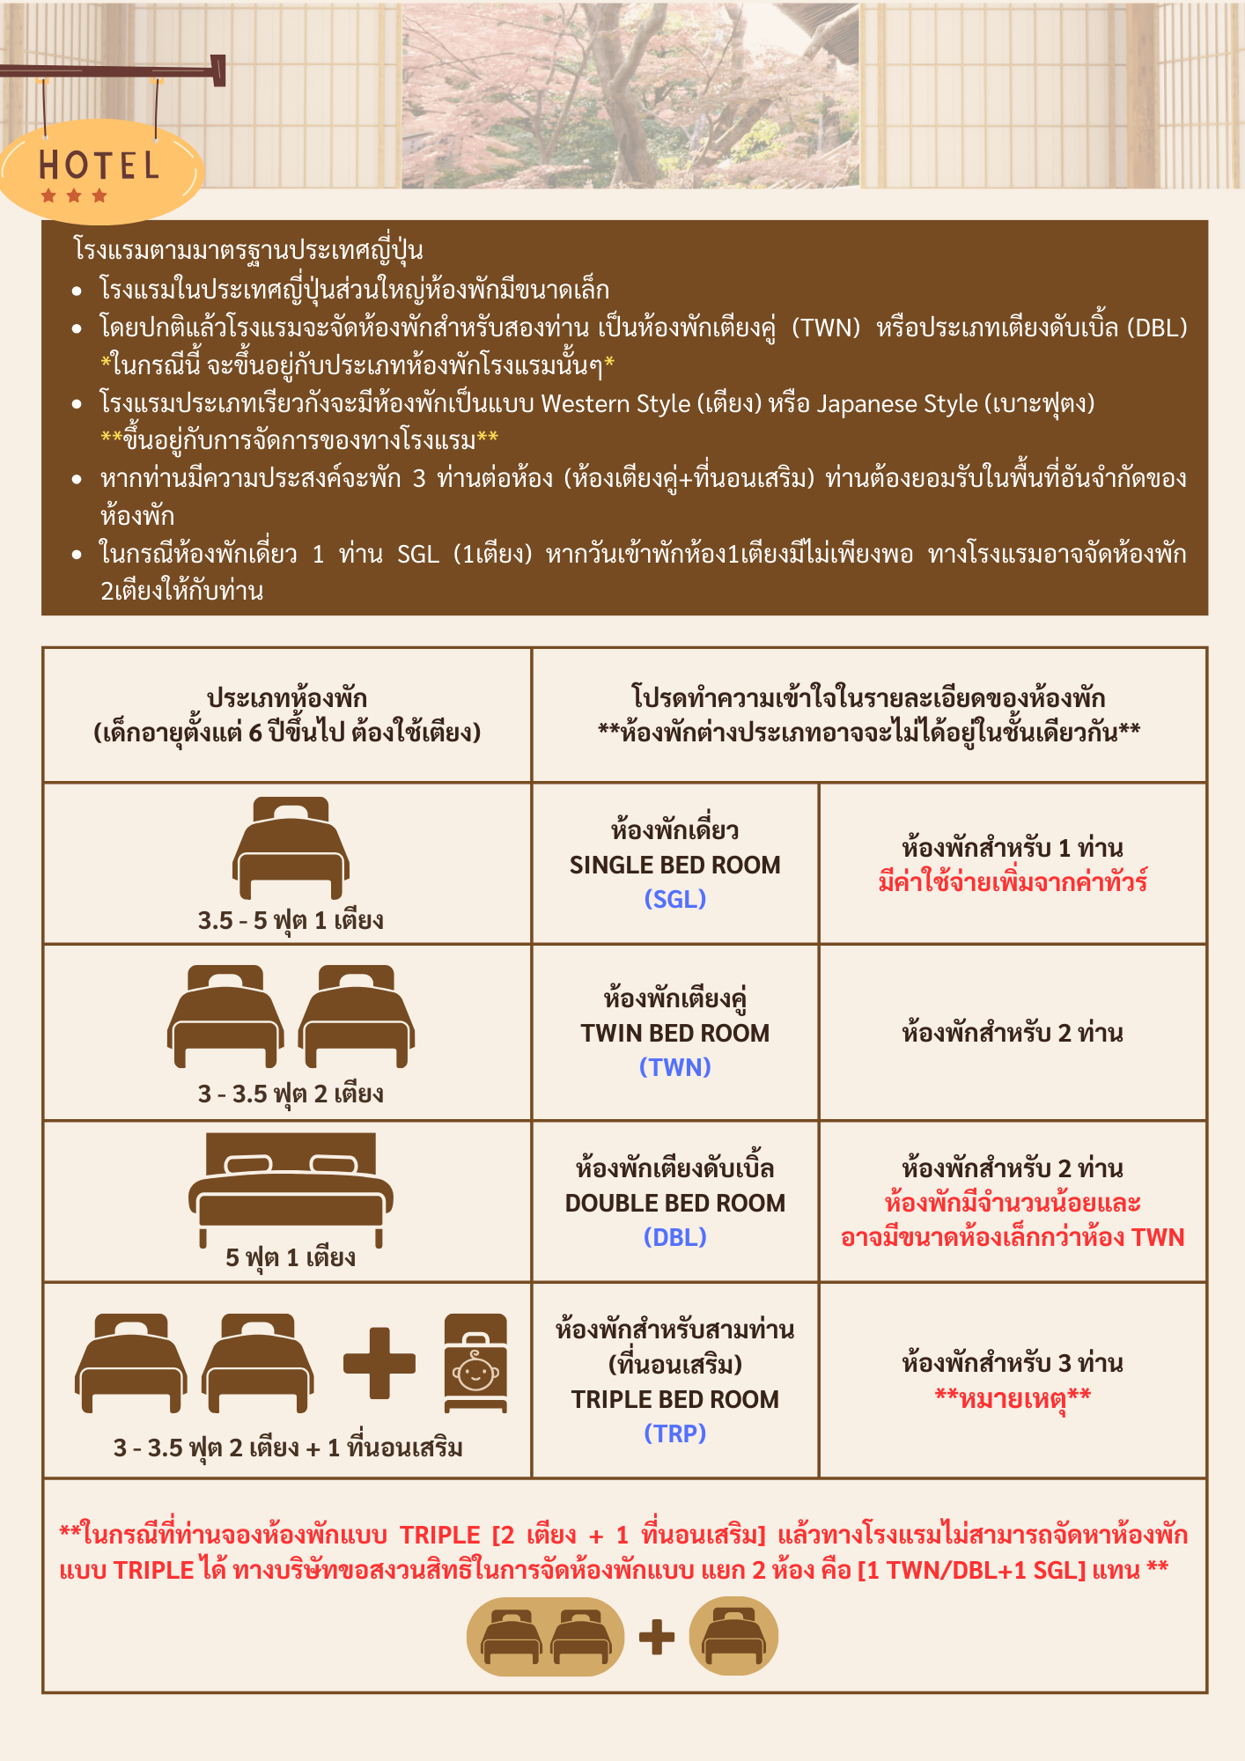**ข้อมูลเพิ่มเติมเกี่ยวกับ โรงแรมที่พัก**

**เงื่อนไขอื่น ๆ**

**หมายเหตุ**

**1**. จำนวนผู้ เดินทางต้องมี**ขั้นต่ำ 10 ท่าน** ขึ้นไปต่อกรุ๊ป มิฉะนั้น ทางบริษัทขอสงวนสิทธิ์ในการงดออกเดินทางและเลื่อนการเดินทางไปในวันอื่นต่อไป โดยทางบริษัทฯ จะแจ้งให้ท่านทราบล่วงหน้า นอกจากผู้เดินทางทุกท่านยินดีที่จะชำระค่าบริการเพิ่มเพื่อให้คณะเดินทางได้ ทางเรายินดีที่จะประสานงานในการเดินทางตามประสงค์ให้ท่านต่อไป

**2**. ขอสงวนสิทธิ์การเก็บค่าน้ำมันและภาษีสนามบินทุกแห่งเพิ่ม หากสายการบินมีการปรับขึ้นก่อนวันเดินทาง

**3**. กรณีที่สายการบินประกาศยกเลิกเที่ยวบิน บริษัทจะพยายามจัดการทดแทนด้วยเที่ยวบินใกล้เคียงตามความเหมาะสมและจะเรียนแจ้งทุกครั้งที่ได้รับการแจ้งมาจากสายการบิน

**4**. บริษัทฯ จะไม่รับผิดชอบใดๆ ทั้งสิ้น หากเกิดกรณีความล่าช้าจากสายการบิน, การประท้วง, การนัดหยุดงาน, การก่อการจลาจล, ภัยธรรมชาติ, **โรคระบาด**, การนำสิ่งของผิดกฎหมาย ซึ่งอยู่นอกเหนือความรับผิดชอบของบริษัทฯ

**5**. บริษัทฯ จะไม่รับผิดชอบใดๆ ทั้งสิ้น หากเกิดสิ่งของสูญหาย อันเนื่องเกิดจากความประมาทของท่านอันเกิดจากการโจรกรรม และ อุบัติเหตุจากความประมาทของนักท่องเที่ยวเอง

**6.** บริษัทฯ ขอสงวนสิทธิ์ในการเปลี่ยนแปลงรายการโดยมิต้องแจ้งล่วงหน้า ทั้งนี้ขึ้นอยู่กับสภาวะอากาศ การเมือง สายการบิน และราคาอาจเปลี่ยนแปลงได้ตามความเหมาะสม ทั้งนี้ขึ้นอยู่กับอัตราแลกเปลี่ยนของเงินสกุล (เยน) โดยมิต้องแจ้งให้ทราบล่วงหน้า

**7.** การบริการของรถบัสนำเที่ยวญี่ปุ่น ตามกฏหมายประเทศญี่ปุ่น **สามารถให้บริการวันละ 10 ชั่วโมง** มิอาจเพิ่มเวลาได้ โดยมัคคุเทศก์และคนขับจะเป็นผู้บริหารเวลาตามความเหมาะสม ทั้งนี้ขึ้นอยู่กับสภาพการจราจรในวันเดินทางนั้นๆ เป็นหลัก จึงขอสงวนสิทธิ์ในการปรับเปลี่ยนเวลาท่องเที่ยวตามสถานที่ในโปรแกรมการเดินทาง อีกทั้งโปรแกรมอาจจะมีการปรับเปลี่ยนตามความเหมาะสมของสภาพอากาศและฤดูกาลทั้งนี้เพื่อความปลอดภัยของนักท่องเที่ยวเป็นสำคัญ

**8.** กรณีที่กองตรวจคนเข้าเมืองทั้งกรุงเทพฯ และในต่างประเทศ ปฏิเสธมิให้เดินทางออก หรือ เข้าประเทศที่ระบุ ไว้ในรายการเดินทาง บริษัทฯ ขอสงวนสิทธิ์ที่จะไม่คืนค่าทัวร์ไม่ว่ากรณีใดๆ ทั้งสิ้น

**9.** เมื่อท่านออกเดินทางไปกับคณะแล้ว ถ้าท่านงดการใช้บริการรายการใดรายการหนึ่ง หรือไม่เดินทางพร้อมคณะถือว่าท่านสละสิทธิ์ ไม่อาจเรียกร้องค่าบริการและเงินมัดจำคืน ไม่ว่ากรณีใดๆ ทั้งสิ้น

**10.** กรณีลูกค้าที่จองเฉพาะทัวร์ไม่รวมบัตรโดยสารเครื่องบิน (จอยด์แลนด์ทัวร์ ซื้อตั๋วเครื่องบินแยกเอง) ในวันเริ่มทัวร์(วันที่หนึ่ง) ท่านจะต้องมารอคณะเท่านั้น ทางบริษัทไม่สามารถให้คณะรอท่านได้ ไม่ว่ากรณีใดๆ ก็ตาม กรณี **“ไฟล์ทของท่านถึงช้ากว่าคณะ”** และยืนยันเดินทาง ท่านจะต้องเดินทางตามคณะไปยังเมือง หรือสถานที่ท่องเที่ยวที่คณะอยู่ในเวลานั้นๆ กรณีนี้ จะมีค่าใช้จ่ายเพิ่ม ท่านจำเป็นจะต้องชำระค่าใช้จ่ายที่ใช้ในการเดินทางด้วยตนเองทั้งหมดเท่านั้นไม่ว่ากรณีใดก็ตาม และทางบริษัทขอสงวยสิทธิ์ไม่สามารถชดเชย หรือทดแทน หากท่านไม่ได้ท่องเที่ยวเมืองหรือสถานที่ท่องเที่ยวใดๆ สถานที่หนึ่ง ทุกกรณี เนื่องจากเป้นการชำระแบบเหมาจ่ายกับตัวแทนทั้งหมดแล้ว

**11.** กรณี **“หญิงตั้งครรภ์”** ท่านจะต้องมีใบรับรองแพทย์ ระบุชัดเจนว่าสามารถเดินทางออกนอกประเทศได้ รวมถึงรายละเอียดอายุครรภ์ที่ชัดเจน สิ่งนี้อยู่เหนือการควบคุมของบริษัทฯ